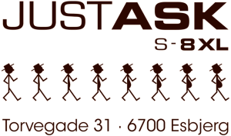

Forsendelses seddel ved ombytning eller returnering af penge.

Udfyld venligst nedenstående korrekt – det letter vores arbejdstid når vi håndtere din ordre

Faktura / ordre nummer:_______________

Jeg ønsker at ombytte til:

Fra størrelse_____ / Til størrelse_____

Jeg vil gerne returnere min vare fordi:

- Varen er for stor:___
- Varen er for lille:___
- Mister farven:___
- Krymper i vask:___
- Fortrudt mit køb:___
- Anden grund:_____________________________________________________________________

Jeg ønsker at komme af med varen og have pengene retur:___

Navn:________________________________________

Adresse:_____________________________________

Post/by:_____________________________________

E-mail:_______________________________________

Telefon:______________________________________

Ved modtagelse af din pakke, var der vedlagt en retur label. Sæt denne på pakken og aflevere den i din nærmeste GLS pakkeshop.

Pakken sendes til:

Just Ask Aps
Torvegade 31
6700, Esbjerg

***Husk at pakke varen forsvarligt ind ved afsendelses.***

